九如國中114學年上學期九如國中九年級自然科補考
一、單選題（每題5.0分，共125.0分）
(B) | 1. | 陽光直射南回歸線時，臺灣的晝夜長短情形為下列何項情形？ (Ａ)晝長夜短 (Ｂ)晝短夜長 (Ｃ)只有白晝而無夜晚 (Ｄ)只有夜晚而無白晝。  此時為臺灣之冬季，故晝短夜長。
(C) | 2. | 阿明觀看「月球落體實驗」影片，其內容是科學家在月球表面將一把鐵鎚與一根羽毛由靜止開始同時釋放，觀察兩者的落地情況。為了模擬這個實驗，阿明在地球上的真空密閉箱內，從相同高度由靜止開始同時釋放一顆 5 公斤的石頭與一片羽毛。關於石頭與羽毛的落地情況，下列敘述何者正確？ (Ａ)石頭先落地 (Ｂ)羽毛先落地 (Ｃ)兩者同時落地 (Ｄ)石頭的加速度大於羽毛。  在真空環境中，物體的自由落體加速度只受重力影響，與質量無關。因此，石頭與羽毛會以相同的加速度（9.8 m／s²）落下，並且同時落地。
(D) | 3. | 在喜馬拉雅山可以發現原本生活在海中的生物化石，且可以觀察到岩層呈現彎曲的褶皺。下列何者是喜馬拉雅山形成的主要原因？〔98.基測Ⅰ〕 (Ａ)火山持續噴發，使得海洋地殼抬升 (Ｂ)海平面持續下降，使海底山脈露出 (Ｃ)板塊張裂，岩漿大量湧出形成山脈 (Ｄ)兩個板塊互相擠壓，造成地殼隆起。  喜馬拉雅山為印 澳板塊與歐 亞板塊碰撞擠壓而逐年上升。
(C) | 4. | 當人不小心接觸高壓電而觸電時，旁人常會使用乾燥的木棒先行撥開接觸人體的電線，再搬運傷者。下列何者是使用乾燥木棒撥開電線的原因？〔97.基測Ⅱ〕 (Ａ)木棒的密度比水小 (Ｂ)木棒不具磁性 (Ｃ)木棒不易導電 (Ｄ)木棒不易導熱。  乾燥木棒為絕緣體，內部無自由電子，故不導電。
(D) | 5. | 如圖，有甲、乙、丙、丁四條材質大小粗細都相同的橡皮筋皆懸於天花板上，各掛10g、20g、30g、40g的砝碼，且受力都在彈性限度內，則哪一條橡皮筋的彈力位能最大？  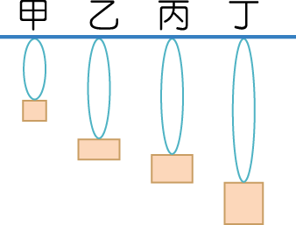  (Ａ)甲 (Ｂ)乙 (Ｃ)丙 (Ｄ)丁。  丁的橡皮筋伸長量最大，彈力位能最大。
(B) | 6. | 在地球上看月亮，月亮是由哪個方位升起，哪個方位落下？ (Ａ)西升東落 (Ｂ)東升西落 (Ｃ)南升北落 (Ｄ)北升南落。  由於地球自轉為由西向東轉，故地球所見日月星辰均為東升西落。
(B) | 7. | 地球的主要能量來源是什麼？ (Ａ)地殼內部的熱能 (Ｂ)來自太陽的輻射能 (Ｃ)風力與水力的能量 (Ｄ)來自宇宙其他星球的能量。  地球的主要能量來源來自太陽，透過輻射能量驅動氣候、海洋環流及生物圈的運作。
(C) | 8. | 用同一螺絲起子旋轉螺絲疏密不同的螺絲釘鎖緊物體，下列敘述何者正確？ (Ａ)旋轉螺紋較密的螺絲釘時，較費力 (Ｂ)旋轉螺紋較疏的螺絲釘時，較省力 (Ｃ)旋轉螺紋較密的螺絲釘時，較省力 (Ｄ)省力或費力和螺絲疏密無關。  螺紋較密的螺絲釘如同較平緩的斜面，使用起來較省力、費時；螺紋較疏的螺絲釘如同較陡峭的斜面，使用起來較費力、省時。
(D) | 9. | 從流水的侵蝕、搬運和沉積作用來說，地表最後應該是高地被削平，凹地被填滿，為什麼今日仍到處可見陡峭的高山？ (Ａ)由於侵蝕、搬運作用的速率太慢 (Ｂ)由於侵蝕作用過劇烈，使得地表再度呈現凹凸不平 (Ｃ)由於出現在地表的岩層在低溫、低壓的條件下不容易受風化 (Ｄ)地球內部的熱能造成地殼變動，如：火山活動與造山運動等。  外營力使地球趨於平坦，內營力使地球表面崎嶇。
(C) | 10. | 登山時，一般不走陡峭的直線路徑，而是沿著彎曲的山路盤旋而上，其原理類似下列何種裝置？ (Ａ)滑輪 (Ｂ)槓桿 (Ｃ)斜面 (Ｄ)輪軸。  利用路徑長度變長，換取更省力的方式，與斜面原理相同。
(B) | 11. | 地球上的河水不斷地往海裡流，但是數百年以來海水的總量卻未因此明顯增加，下列何者是最主要的原因？〔101.基測〕 (Ａ)海水會由海溝流入地函 (Ｂ)海水會藉由蒸發而進入大氣 (Ｃ)海水會滲入地下而變成地下水 (Ｄ)海水會藉由漲潮進入沿海陸地。  地表的水會有蒸發、凝結、降水的水循環過程，因此海水會藉由蒸發進入大氣。
(C) | 12. | 學校運動會時，孟凱參加400公尺賽跑，當他跑到彎曲的跑道上時，身體應該如何變化，才能維持速度？  (Ａ)保持垂直 (Ｂ)向外傾斜 (Ｃ)向內傾斜 (Ｄ)保持和跑直線時相同的姿勢。  向內傾斜可增加向心力。
(A) | 13. | 下列何者決定流水攜帶泥砂的能力？ (Ａ)水流的流速 (Ｂ)河流的寬度 (Ｃ)流水的溫度 (Ｄ)河流的長度。  當流速較快時，水流具有較強的攜帶能力，可以攜帶較大顆粒的泥砂；當流速變慢時，攜帶的泥砂會逐漸沉積下來。因此，流速是決定流水攜帶泥砂能力的關鍵因素。
(C) | 14. | 地球是一個具有大量液態水的藍色星球，試問地表面積有多少比例被水覆蓋？  (Ａ)20％  (Ｂ)50％  (Ｃ)70％  (Ｄ)90％。  地球約有71％以上的面積被水覆蓋。
(B) | 15. | 腳踏車雙載會造成危險，主要原因為何？ (Ａ)違反校規，會被老師關切 (Ｂ)雙載時，質量較大腳踏車較難停下 (Ｃ)其實不會危險，摩托車也雙載 (Ｄ)只要記得戴上安全帽就不會有危險。  質量愈大，慣性愈大。
(C) | 16. | 月亮看起來和太陽大小（視直徑）差不多，這是由於下列哪一情形造成的？ (Ａ)月亮和太陽實際上一樣大 (Ｂ)月亮比太陽大，且距離我們比較遠 (Ｃ)月亮比太陽小，但距離我們比較近 (Ｄ)這是眼睛的錯覺所產生的現象。  月球實際直徑遠小於太陽，但因距離地球較近，所以在天空中看起來跟太陽差不多大。
(B) | 17. | 3000 公斤的轎車與 8000 公斤的大卡車分別作撞牆的安全測試（若結構相同），若速度皆為 50 公里／小時，依學理判斷何者破壞力最大？ (Ａ)轎車較大，因為反作用力較大 (Ｂ)大卡車較大，因為質量大，產生動能大 (Ｃ)兩者一樣大 (Ｄ)轎車較大，因為質量比較輕。  (Ｂ)動能愈大，破壞力愈大，速率相同時，大卡車質量較大，產生動能大，破壞力大。
(A) | 18. | 爸爸幫阿偉買了一臺電風扇，標示上寫著「110V」，這表示這臺電風扇適合使用哪種電源？ (Ａ) 110 伏特的電源，確保電流適當 (Ｂ) 220 伏特的電源，提供更穩定的電流 (Ｃ) 12 伏特的電源，以降低用電風險 (Ｄ) 380 伏特的工業電源，以提高轉速。  電器的額定電壓代表其適合的電壓範圍，110V 的電風扇應該使用 110V 的電源，若接上過高的電壓可能會損壞設備。
(D) | 19. | 夜市遊戲攤位中的彈珠台，可以看到小朋友常將拉桿拉到最緊後，才放手將鋼珠彈出，這樣鋼珠才彈得快又遠，請問這是運用什麼原理將功轉換到鋼珠上？ (Ａ)手本身的熱能 (Ｂ)鋼珠的重力位能 (Ｃ)彈珠臺的電能 (Ｄ)彈簧的彈力位能。  拉桿放掉後會恢復至原位置，且能將鋼珠彈射出去，表示拉桿上的彈簧具有作功的能力，為彈力位能的應用。故選(Ｄ)。
(A) | 20. | 外形完整美麗的水晶是屬於下列哪一種礦物？  (Ａ)石英 (Ｂ)長石 (Ｃ)橄欖石 (Ｄ)大理石。  結晶大、外形完整美麗的石英稱為水晶。
(A) | 21. | 有甲、乙、丙三顆相同的鐵球分別以不同的速率向右運動並撞擊黏土，如圖所示，試問何者撞擊黏土時可使黏土產生較大的凹陷？  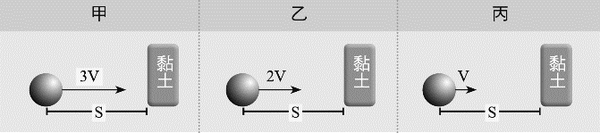  (Ａ)甲 (Ｂ)乙 (Ｃ)丙 (Ｄ)資料不足，無法判斷。  三顆相同鐵球，質量相同，所以速度愈大，動能愈大。
(A) | 22. | 一輛腳踏車在下坡時速率增加，動能如何變化？ (Ａ)動能增加 (Ｂ)動能減少 (Ｃ)動能不變 (Ｄ)動能先減少後增加。  因為腳踏車在下坡時受到重力影響，速率增加，因此動能隨之增加。
(B) | 23. | 高屏溪河流沉積物調查小組採回4處河谷沉積物，顆粒形狀大小如圖，則何處最接近上游河谷？  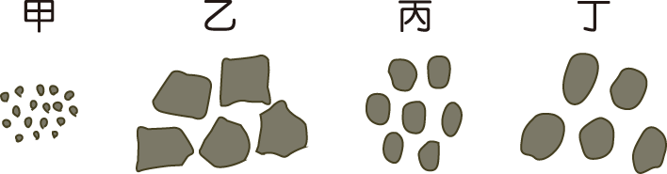  (Ａ)甲 (Ｂ)乙 (Ｃ)丙 (Ｄ)丁。  上游地區砂石較大，且有稜角。
(C) | 24. | 雞蛋碰石頭，而雞蛋被石頭碰破，則下列敘述何者正確？ (Ａ)雞蛋受力較大 (Ｂ)石頭受力較大 (Ｃ)兩者受力相等 (Ｄ)以上皆有可能。  作用力與反作用力大小相等。
(B) | 25. | 如圖為一單擺，擺錘由 A 點靜止釋放，擺動路程為 A → B → C → D …，Q 為一固定之細棒擋住擺繩之運動，不考慮任何摩擦，則擺錘會盪至多高處？  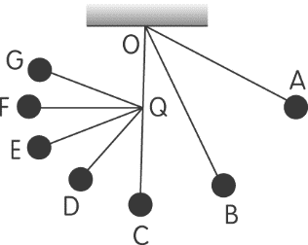  (Ａ) G (Ｂ) F (Ｃ) E (Ｄ) D。  (Ｂ)不考慮任何摩擦，表示重力位能不變，質量與垂直高度不變，故擺錘會盪至 F 點。

